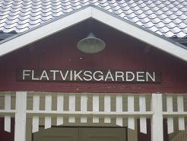

**Verksamhetsplan 2025**

**● Ha arrangemang året runt för alla åldrar. Arrangemangen kan**

**t ex vara gudstjänst, våffelcafe, pubkväll, höstmarknad, julfest.**

**Vi har lotterier vid flera av arrangemangen.**

**● Ge information om bygdegården på flera sätt: i pärm i bygdegården,**

**på facebook och hemsidan, samt genom affischering**

**● Hålla regelbundna styrelsemöten**

**● Ha löpande underhåll av Flatviksgården: påbörja**

**arbetet för eventuell dränering runt huset**

**● Verka för uthyrning och användandet av bygdegården. Vi ser gärna**

**att bygdegården används för studiecirklar, möten och fester mm**

**● Välkomna idéer om aktiviteter och program från medlemmar**

**● Välkomna nya medlemmar till föreningen och inspirera till att delta i föreningsarbetet som t ex att vara delaktiga i arrangemang**

● **Verka för att Flatviksgården är en naturlig samlingsplats i bygden där alla känner sig välkomna**